PASO A PASO - SAN ANDRÉS
3N/4D

OPERACIÓN: A partir de 2 pasajeros. Salidas diarias en servicio regular.
FECHAS DE VIAJE: Hasta el 31 de enero de 2027.

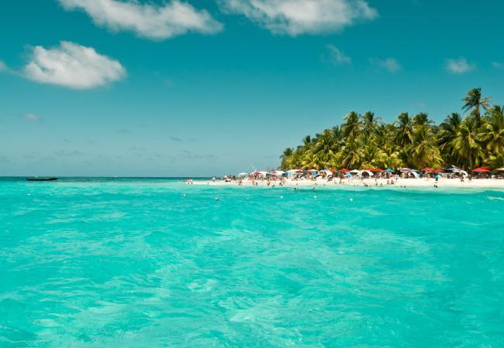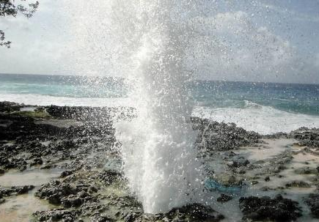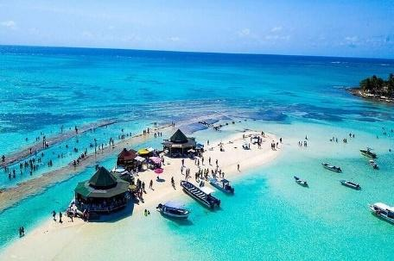

ITINERARIO
“¡Un paraíso donde las aguas turquesas se encuentran con una rica herencia cultural!”

DÍA 1: LLEGADA
Llegada al aeropuerto internacional, traslado al hotel seleccionado. Check-in en el hotel. Resto del día libre para disfrutar de las instalaciones del hotel o explorar los alrededores, cena según el plan seleccionado, noche en el hotel.

DÍA 2: DÍA ACTIVIDADES
Desayuno en el hotel según el plan seleccionado. A la hora indicada por el operador, salida para la realización de las actividades previstas: vuelta a la isla, Johnny Cay, manglares (recorrido por la bahía) y acuario, en servicio regular compartido. El operador se reserva el derecho de realizar ajustes en la operación por situaciones ajenas a su control, garantizando siempre la prestación del servicio contratado.

DÍA 3: DÍA COMPLETO EN EL HOTEL
Desayuno en el hotel según el plan seleccionado, día libre para continuar disfrutando de las instalaciones o explorar las atracciones locales, almuerzo y cena en el hotel según el plan seleccionado, noche en el hotel.

DÍA 4: SALIDA
Desayuno en el hotel según el plan seleccionado. Check-out y traslado al aeropuerto.

¡FIN DE NUESTROS SERVICIOS!

Este itinerario puede sufrir modificaciones por condiciones de carreteras, clima, otros aspectos no previsibles o disponibilidad al momento de reservar.

TARIFA POR PERSONA EN PESOS COLOMBIANOS DESDE
HOTEL | FECHA DE VIAJE | SENCILLA | DOBLE | TRIPLE | NIÑOS
HOTEL TIUNA (Turista) | 13 de enero al 25 de diciembre 2026 (excepto semana santa) | $ 1.195.000 | $ 1.119.000 | $ 1.119.000 | $ 869.000
HOTEL VERDE MAR (Turista Superior) | 15 de enero al 20 de diciembre 2026 (excepto semana santa) | $ 2.259.000 | $ 1.355.000 | $ 1.329.000 | $ 755.000
HOTEL SOL CARIBE SAN ANDRÉS (Primera) | 01 de febrero a 28 de diciembre de 2026 y del 11 al 31 de enero de 2027. | $ 2.135.000 | $ 1.905.000 | $ 1.905.000 | $ 1.029.000
HOTEL GRAND SIRENIS SAN ANDRÉS (Cat 5*) | 13 de enero al diciembre 31 del 2026 | $ 4.310.000 | $ 2.925.000 | $ 2.540.000 | $ 1.505.000

INCLUYE:
- Traslados Aeropuerto – Hotel – Aeropuerto.
- 3 Noches de alojamiento en hotel de la categoría seleccionada.
- Alimentación completa sujeta a políticas de cada hotel.
- Vuelta a la isla, Johnny Cay, manglares recorridos por la Bahia y acuario. (En regular)
- Tarjeta de asistencia médica. (Cobertura máxima de 38.000.000 COP)

NO INCLUYE:
- Tiquetes aéreos (consulta por nuestras tarifas especiales).
- Gastos personales, extras, propinas, Seguro viaje.
- Tarjeta de turismo para ingresar a la isla (150.000 Aprox.)
- No incluye seguros hoteleros.
- Fee bancario.

CONDICIONES ESPECIALES FIN DE AÑO GRAND SIRENIS SAN ANDRÉS
- Las reservas para el 31 de diciembre serán por mínimo 4 noches. Este día tiene CTA y CTD.
- Suplemento cena navidad y año nuevo: Adultos COP 280.000, niños $140.000 (sujeto a cambios).
- Early Check in: se cobrará el valor completo de una noche para que el huésped pueda disponer de la habitación antes de las 15:00 horas.
- Late check out: se cobrará el valor completo de una noche para que el huésped pueda disponer de la habitación después de las 12:00 horas.

CONDICIONES DE ALIMENTACIÓN
- Tiuna Full incluye desayuno, almuerzo, cena y licores nacionales de 11 am a 11 pm.
- Verde Mar Full Alojamiento, desayuno, almuerzo, cena, cóctel. De bienvenida. Licores y bebidas nacionales solo para adultos de 2pm a 8pm (no cerveza) snack de 4 a 5pm.
- Sol caribe San Andres Todo Incluido Desayuno, almuerzo y cena buffet. Restaurantes especializados con reserva previa. Bares y snacks. Piscina. Club de playa privado. *Sin traslados. Sala de juegos, recreación y shows. Gimnasio.

POLITICA DE NIÑOS
- Sol caribe (Los niños de 3 a 11 años Los niños menores de 3 años no pagan)
- Tiuna (Los niños de 2 a 11 años)
- Verde mar (niños de 2 hasta los 12 siempre y cuando se alojen con sus padres)
- Grand Sirenis (niños de 2 hasta los 11 siempre y cuando se alojen con sus padres)

CONDICIONES:
- Tarifa por persona en pesos colombianos.
- Para garantía de reserva se requiere un depósito del 30 % del valor del paquete por persona.
- El pago total deberá realizarse 45 días antes del inicio del viaje.
- Los traslados realizados a partir de las 9:00 p. m. podrán generar recargos adicionales. Aplica igualmente para hoteles ubicados fuera del perímetro urbano y para pasajeros que viajen solos, previa consulta y confirmación.
- La hora de check in es a las 03:00 pm y check out a las 12:00 pm.
- Las tarifas expresadas anteriormente no aplican para temporadas altas.
- Las tarifas para 2026 podrán ser modificadas en cualquier momento, previo aviso.
- Depósitos no reembolsables.
- Tours operados en servicio regular-compartido.
- La asistencia médica está sujeta a un suplemento adicional para personas mayores de 70 años. Para conocer los detalles de los beneficios de tu asistencia, contáctanos o revisa la información en tu voucher.

CAMBIOS Y/O CANCELACIONES:
Los cambios y/o cancelaciones deben hacerse por escrito por correo electrónico, cancelaciones y/o cambios verbales no serán aceptados. En el caso que el pasajero cancele servicios y/o hoteles estando de viaje, es importante que obtenga del operador u hotel un número de cancelación. En todos los casos nos reservamos el derecho de cobrar un cargo por los cambios hechos.

PENALIDADES Y GASTOS POR CANCELACIONES:
Cancelación sin gastos a 30 días antes del inicio de viaje.
Cancelación con gastos al 100% a menos de 29 días de inicio de viaje y/o no show.

NO SHOW: En caso de que el cliente no se presente, el servicio será considerado prestado. No tendrá derecho a devolución. Cambios hechos fuera del tiempo están sujetos a cargos.

RECOMENDACIONES:
- Ropa ligera y fresca: camisetas, shorts, vestidos.
- Trajes de baño (múltiples si planeas estar mucho en el mar).
- Colores claros (ayudan a mantenerte fresco).
- Sombrero o gorra y gafas de sol.
- Sandalias cómodas o zapatos cerrados ligeros.
- Si vas a caminar por corales/rocas: zapatos de agua.

REQUISITOS:
- Tiquete aéreo ida y regreso.
- Cédula de ciudadanía válida.
- Para menores: tarjeta de identidad (mayores de 7 años) o registro civil (menores de 7 años)
- Vacuna de la fiebre amarilla (Requisitos sujetos a disposiciones de las autoridades al momento del viaje.)
- Tarjeta de turismo para ingresar a la isla. (Se compra en el aeropuerto de salida antes de abordar)
- Los menores de 18 años deben estar acompañados por un padre, tutor legal o contar con una autorización firmada y copia de la identificación de sus padres. El hotel se reserva el derecho de admisión.

CLÁUSULA DE RESPONSABILIDAD:https://www.tropitours.co/es/clausula-de-responsabilidad

Es responsabilidad del viajero y su agente de viajes asegurar todos los requisitos de viaje, por lo cual TROPITOURS.CO, declina toda responsabilidad monetaria en caso de ser rechazado en el abordaje por falta de los requisitos completos. Todos los gastos generados serán por cuenta del viajero y se aplicarán las condiciones establecidas.

